
AÑO 2021.

ALCALDÍA MUNICIPAL DE AGUILARES




GUÍA DE ARCHIVO

Unidad de Gestión Documental y Archivo

1- ÁREA DE IDENTIFICACIÓN
1.1 | Identificador | -------------
1.2 | Forma autorizada del nombre | Alcaldía Municipal de Aguilares
1.3 | Forma paralela del nombre | Municipalidad de Aguilares
1.4 | Tipo de institución | Institución Pública Autónoma
1.5 | Tipo de institución que conserva los fondos de archivo
1.5 | Tipo de institución que conserva los fondos de archivo | Categoría: archivos municipales
2- ÁREA DE CONTACTO
2.1 | Localización y Dirección | 1ª Av. Sur, Barrio El Centro, Casa # 9-F. Soyapango. San Salvador, El Salvador.
2.2 | Teléfono, fax y correo electrónico | Unidad de Gestión Documental y Archivo  E-mail: activofijo12feb19@gmail.com
2.3 | Personal de contacto | Encargada de la Unidad de Gestión Documental y Archivo Central
2.3 | Personal de contacto | Licda. Alicia María Alvarenga Rivas
3. ÁREA DE DESCRIPCIÓN
3.1 | Historia de la Institución que custodia los fondos de archivo | El 2 de julio de 1932, se publicó en el Diario Oficial el Decreto Legislativo referido y en acatamiento a lo dispuesto en el Art. 20. el gobernador del departamento de San Salvador, de conformidad con la Ley, convocó a los vecinos de la nueva comprensión municipal a fin de que procedieran a elegir un alcalde, dos regidores y un síndico, que con tal número de ediles quedó integrado el primer gobierno local de pueblo de Aguilares.  Durante la administración del General Salvador Castaneda Castro y por Ley No. 26 del 30 de septiembre de 1946 y publicado en el Diario Oficial No. 225 de fecha 10 de octubre del mismo año, se otorgó el título de villa al pueblo de Aguilares. Según Decreto Legislativo No. 455 del 25 de noviembre de 1971 y publicado en el Diario Oficial No. 226 de fecha 10 de diciembre del mismo año, se le otorgó el título de ciudad». El municipio cuenta con centros escolares, juzgados de paz, Instituto Nacional y Unidad de Salud, casa de la cultura
3.2 | Contexto cultural y geográfico | Aguilares tiene una extensión territorial de 33.72 kilómetros cuadrados, tiene una población de más de 22 mil habitantes y se encuentra a 305 metros de altura sobre el nivel del mar. Posee el título de Ciudad, concedido en 1971 y se encuentra a una distancia de 32 kilómetros de San Salvador.
3.2 | Contexto cultural y geográfico | «De este municipio son originarios los presbíteros de nuestra Independencia Patria, los hermanos Aguilar, Nicolás, Vicente y Manuel, quienes fueron propietarios de la hacienda La Toma, en jurisdicción de Quezaltepeque, pero no del caserío o hacienda donde se erigió el pueblo de Aguilares en 1932.  Del 6 al 15 de enero se realizan las fiestas patronales, en honor al señor de las misericordias.
3.3 | Atribuciones y fuentes legales | Las funciones, atribuciones o competencias que la ley le concede al Municipio de Aguilares, se encuentran reguladas en el Art. 4 del Código Municipal.  La creación del Archivo Municipal fue para dar cumplimiento a:  - Constitución de la República de El Salvador, publicada en el Diario Oficial No 234 tomo 281 del 16 de diciembre de 1983.  - Código Municipal Decreto No 274 del 31 de enero de 1986. Publicado en el Diario Oficial 23 Tomo 290 del 5 de febrero de 1986.  - Ley de Acceso a la Información Pública LAIP, según Decreto Legislativo No 534 de fecha 2-diciembre-2010 y la cual entro en vigencia a partir del 8 de mayo de 2011.  - Creación de la Unidad de Gestión Documental y Archivo UGDA e Implementación del Sistema Institucional Documental y Archivo SIGDA, según Acuerdo Municipal #1, Acta # 35, de la sesión ordinaria celebrada por el Concejo Municipal el día 19 de Julio de 2016.  - Ley Especial de Protección al Patrimonio Cultura del 22 de abril de 1993. Publicado en el Diario Oficial 98 Tomo 319 del 26 de mayo de 1993.  - Ley del Archivo General de la Nación Decreto N°316 del 15 de enero de 1985. Publicado en Diario Oficial 26 Tomo 286 del 5 de febrero de 1985.
3.4 | Estructura administrativa | Concejo Municipal  Auditoria externa  Auditoría Interna  Comisiones Municipales  Sindicatura  Secretaría Municipal  Archivo Central  Despacho Municipal  Secretaria del despacho municipal  Gerencia General  Activo fijo  Unidad Jurídica  Unidad de Acceso a la Información Pública(UAIP)  Unidad de Adquisiciones y Contrataciones Institucionales(UACI)  UATM  Contabilidad  Unidad de Presupuesto  Registro del Estado Familiar  Tesorería  Recursos Humanos  Servicios Municipales  Proyectos Municipales  Desechos Sólidos  Mercado Municipal  Unidad de la Mujer  Cuerpo de Agentes Municipales (CAM)  Medio Ambiente  Clínica Municipal  DMMET  Plaza ex –estación  Gerencia de Participación Ciudadana  Casa de la Juventud  CBI  CFM  Proyección Social  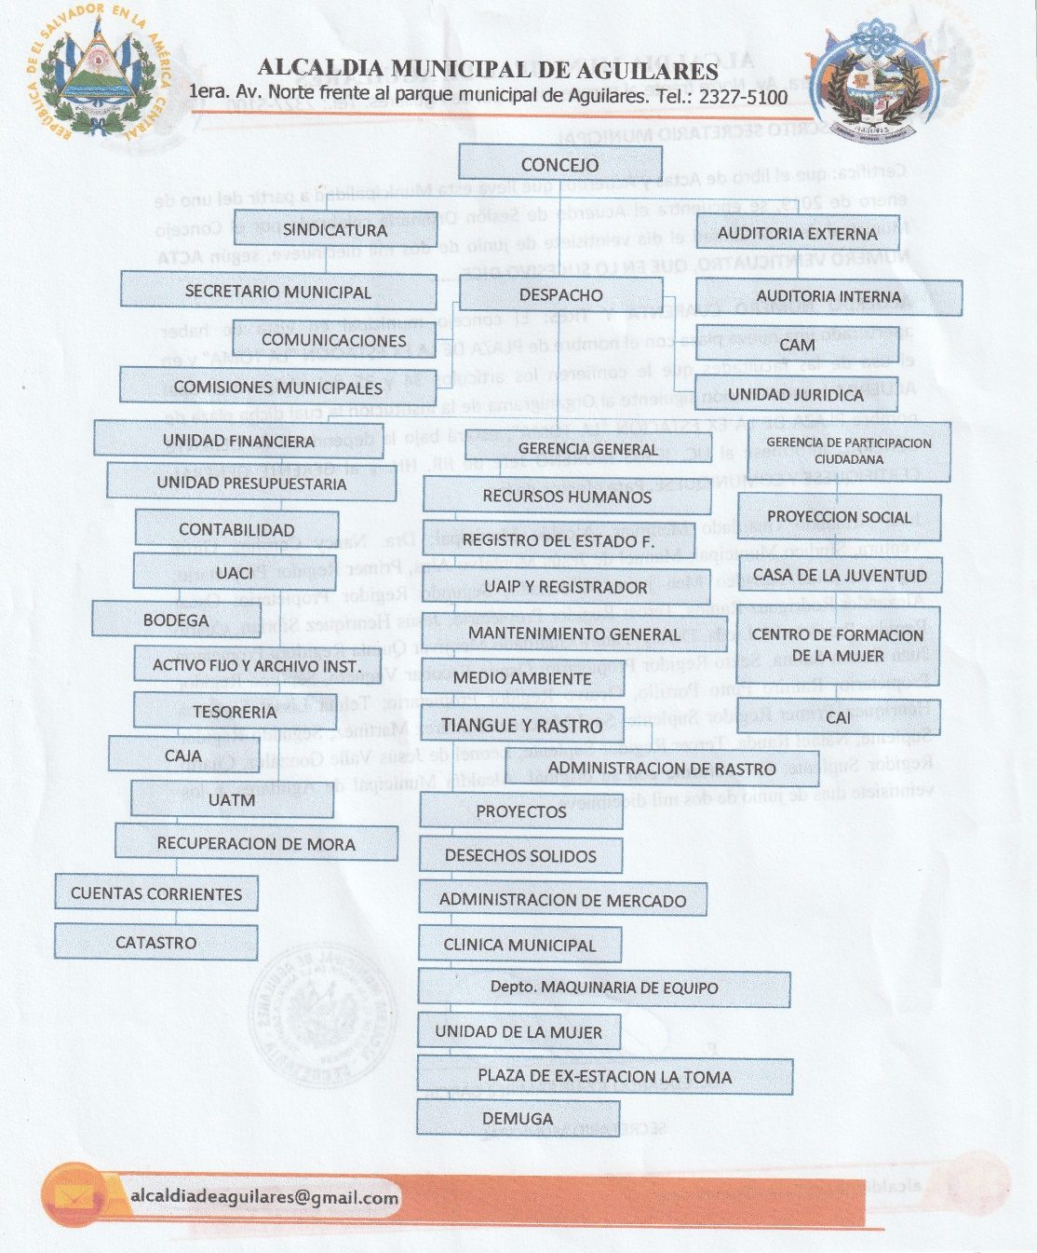
3.5 | Gestión de documentos y políticas de ingreso | .  - Política Institucional de Gestión Documental y Archivó de la Alcaldía Municipal de Aguilares (aprobada-----)  - Guía de archivo municipal  - Manual de Archivo central (en proceso)  - Manual de Archivo de Gestión (en proceso)  - Plan especial de archivo (en proceso)  - Índice legislativo (en proceso)  - Cuadro de clasificación documental (en proceso)
3.6 | Edificios | el archivo central, se encuentra ubicada al costado derecho del portón de la entrada de vehículos, actualmente se encuentra en remodelación.  La unidad de gestión documental y archivo actualmente se ubica al interior de la municipalidad, en conjunto con la gerencia general.
3.7 | Fondos y otras colecciones custodiadas | La Municipalidad de Aguilares conserva documentos que son producto de las funciones propias de todas las unidades o departamentos que conforman la Municipalidad, tales como:  Fondo municipal en proceso de identificación.  - UATM  - CONTABILIDAD  - TESORERIA  - UACI
3.8 | Instrumentos de descripción, guías y publicaciones | Política de gestión documental y archivo  Guía de archivo central
4. ÁREA DE ACCESO
4.1 | Horarios de apertura | De lunes a viernes de 8:00 a 12:00 md y de 1:00 p.m. a 4:00 p.m.
4.1 | Horarios de apertura | NO ACCESIBLE: sábados, domingos, días feriados o de asueto.
4.2 | Condiciones y requisitos para el uso y el acceso al personal interno. | Los empleados de la Alcaldía Municipal de Aguilares podrán tener acceso a los documentos de archivo, previa solicitud por escrito y autorizado por el Jefe de Departamento o Unidad al que pertenece.  Actualmente se está en proceso de elaboración de los respectivos manuales que guiaran el uso y acceso al fondo documental.
4.3 | Condiciones y requisitos para el uso y el acceso al personal externo | Los ciudadanos tienen derecho a requerir libremente información de los datos conservados en el Archivo Municipal siguiendo los tramites de acceso a la información pública.  Ley de Acceso a la Información Pública, Lineamientos de IAP.  La unidad contara con un lugar de consulta, pero por razones de adecuación de la unidad por el momento no existe dicho espacio para la consulta directa.
4.4 | Accesibilidad | Servicios de microbuses que convergen en las diferentes avenidas y calle para acceso a las instalaciones, como las rutas de buses 117 para llegar al municipio, moto taxis que transitan dentro del municipio.
5. ÁREA DE SERVICIOS
5.1 | Servicio de ayuda a la investigación | Toda solicitud de información se realizará, por medio de la Unidad de Acceso a la Información Pública de la Alcaldía Municipal de Aguilares.
5.2. | Servicio de reproducción | En relación a la reproducción de los documentos del Archivo Municipal se brindará a toda persona o entidad que lo solicite todo y cuando cumpla con las disposiciones legales ya establecidas. Además, todos los requerimientos deberán realizarlo a la Unidad de Acceso a la Información Pública de la Municipalidad.  El costo de impresión o reproducción de la información es de $0.15ctvs. por página que entregue la oficial, dicho fondo será pagadero en colecturía por medio de recibo correspondiente, al monto que resultare de la impresiones o reproducciones, se les aplicara el porcentaje correspondiente a fiestas patronales.  Todo lo anterior aprobado por el Concejo Municipal, mediante Acuerdo N°17, Acta N°32, de Fecha 15 de diciembre de 2015.
5.3 | Espacios Públicos | Parqueo interno de la municipalidad, servicios sanitarios al interior de las instalaciones municipales.
6. ÁREA DE CONTROL
6.1 | Identificador de la descripción | No posee
6.2 | Identificador de la Institución | Alcaldía Municipal de Aguilares.
6.2 | Identificador de la Institución | Unidad de Gestión Documental y Archivo.
6.3 | Reglas y/o convenciones | Descripción realizada conforme norma- ISDIAH (Norma Internacional para descripción de Instituciones que custodian fondos de archivo). 2008  Lineamiento 4 para la Ordenación y descripción documental. Instituto de Acceso a la Información Pública.  Diario oficial N 147, tomo N 408, San Salvador; 17 de agosto de 2015
6.4 | Estado de Elaboración | Esta guía está finalizada para uso interno y del público
6.5 | Fecha de creación | 23 de febrero de 2021
6.6 | Lengua y escritura | Spa (ISO 639-2)
6.7 | Fuentes | - Código Municipal  - Ley de Acceso a la información Pública  - Lineamientos emitidos por el Instituto de Acceso a la Información Pública  - Instrumentos archivísticos de la Unidad de Gestión Documental y Archivo
6.8 | Notas de Mantenimiento | Licda. Alicia María Alvarenga Rivas.
6.8 | Notas de Mantenimiento | Encargada UGDA Y AC
6.8 | Notas de Mantenimiento | Primera versión: 23 de febrero de 2021
6.8 | Notas de Mantenimiento | Segunda versión:
6.8 | Notas de Mantenimiento | Tercera versión:

